注意：打开wsl的窗口不要关闭！不要关闭！不要关闭！
本文档编辑完关闭时不要保存！

1：打开cmd，输入wsl开启虚拟机
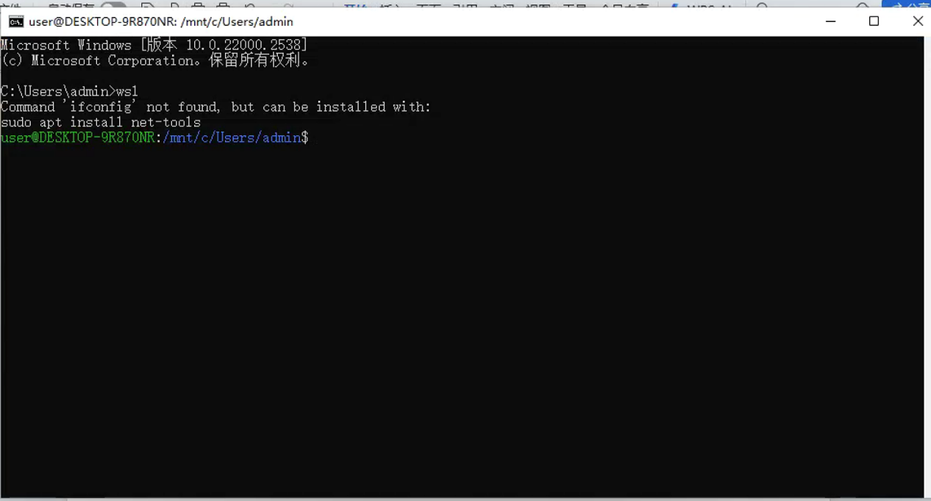
2：输入sudo service ssh start开启ssh，然后ip a查看虚拟机ip并复制 密码：123456
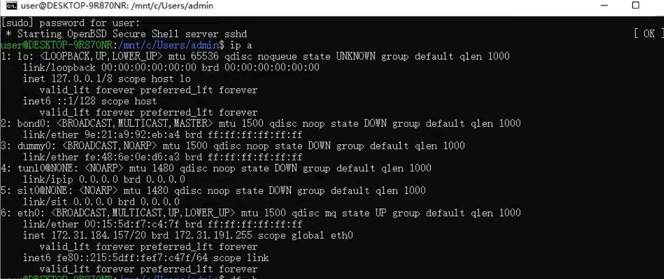
3：将复制的ip替换掉下方预留文字，然后再复制全部文本，以管理员身份运行一个新cmd窗口，将复制的文本粘贴然后回车

netsh interface portproxy add v4tov4 listenaddress=0.0.0.0 listenport=22 connectaddress=替换服务器ip connectport=22

